Silonetz - dm Folien

Silonetz allgemein
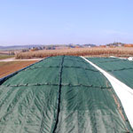
Seit Jahrzehnten vertreiben wir landwirtschaftliche Folien, Netze, Garne und Vliese. Ein immer wichtigeres Produkt ist unsere Silonetz, um Silofolien auf Fahrsilos und Wickelfolien bei Silageballen vor Beschädigungen zu schützen. Wir bieten inzwischen 3 verschiedene Qualitäten Silonetze an, um jedem Bedarf gerecht zu werden. Auch die Größe Vielfalt unserer Silonetze lässt keine Wünsche offen. Wir bedienen den Landhandel, Biogasanlagen, Maschinenringe und Landwirte in ganz Deutschland und Europa.
Silonetze werden aus sogenannten Monofilfäden hergestellt. Monofil besticht durch hohe Reißfestigkeit und gute UV-Beständigkeit. Ein idealer Werkstoff, um Silonetz herzustellen, da sehr hohe Qualitätsansprüche an diese Netze gestellt werden.
- Silonetz 220 Gramm
- Silonetz 240 Gramm
- Silonetz 300 Gramm
- Silonetz Abmessungen

Silonetz 220 Gramm
Unsere Standardqualität und meistverkaufte Version Silonetz. 90 % unserer Kunden vertrauen dieser Qualität seit jahrzehnten. In den meisten Fällen, ist unser Silonetz 220 Gramm ausreichend.

Silonetz 240 Gramm
Eine Alternative zu 220 Gramm Silonetz mit leicht höherer Grammatur.

Silonetz 300 Gramm
Unsere absolute hochwertigste Qualität Silonetz. Wenn Sie unter starkem Vogel- oder Wildtierbefall leiden, entscheiden Sie sich bitte für unsere hochwertigste Variante Silonetz. Hier gehen Sie auf Nummer sicher.

Silonetz Abmessungen
Unsere Silonetze gibt es in einer unglaublichen Vielfalt an Größen. Sollten Sie Sondergrößen benötigen, realisieren wir jegliche Sonderwünsche. Fragen Sie uns einfach.
In unserem Online-Shop können Sie diese Produkte direkt

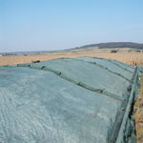 | 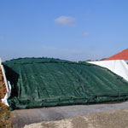 | 